中國文化大學高教深耕計畫成果紀錄表
子計畫 | C1-3-4創造力思維與實作能力提升人才培育-創客中心
具體作法 | 華岡創客中心
主題 | 創業一定成功嗎?先聽聽這些故事
內容  （活動內容簡述/執行成效） | 主辦單位：研發處  活動日期：2025/4/28 15:00-17:00  活動地點：大慈館B1華岡創客中心  主 講 者：蔡耀隆老師  參與人數： 23 人  內 容：  中國文化大學研發處於2024年3月27日辦理創業一定成功嗎?先聽聽這些故事課程，本次邀請致理科大的蔡耀隆老師來為同學們介紹在創業的路上可能所會遭遇到問題。  執行成效：  蔡耀隆老師本身除了為致理科大多媒體設計系老師外，同時也是致理科大創新育成中心的專員。在其職涯背景歷經數次的計畫執行及創業、失敗過程，累積了相當豐富的產業經驗。在本次的教學中，同學除了在課中聆聽老師的分享，在Q&A及課後階段也留下與老師有諸多的問答互動。
 | 活動照片電子檔名稱  (請用英數檔名) | 活動照片內容說明(每張20字內)
 | 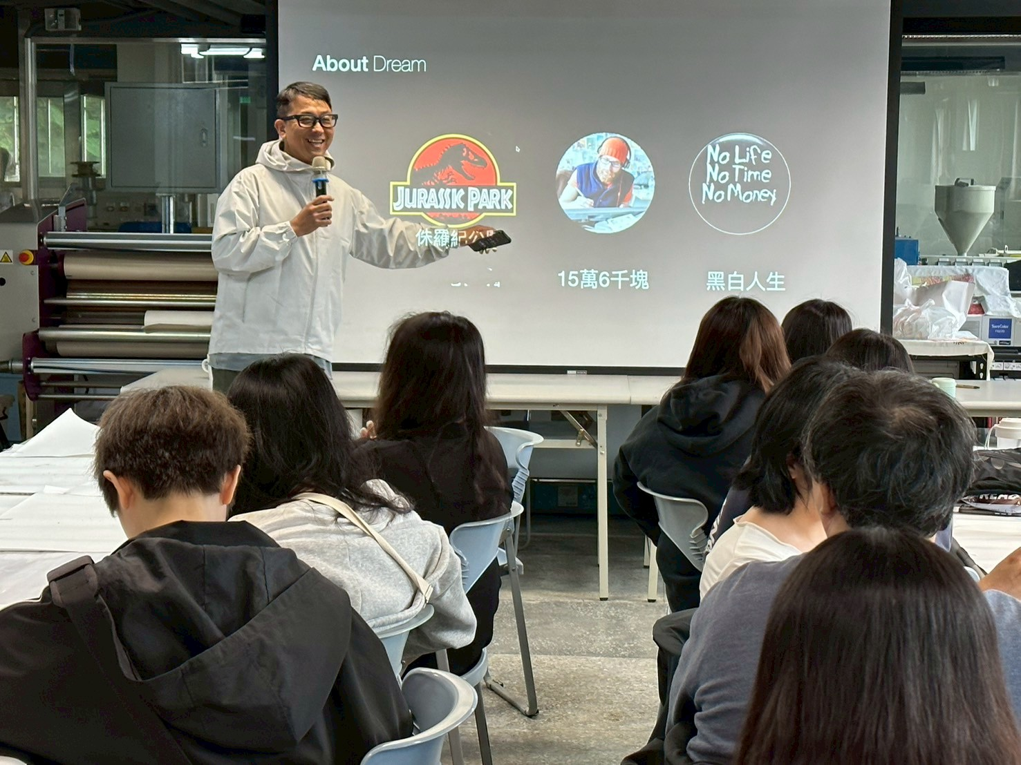 | 課程介紹
 | 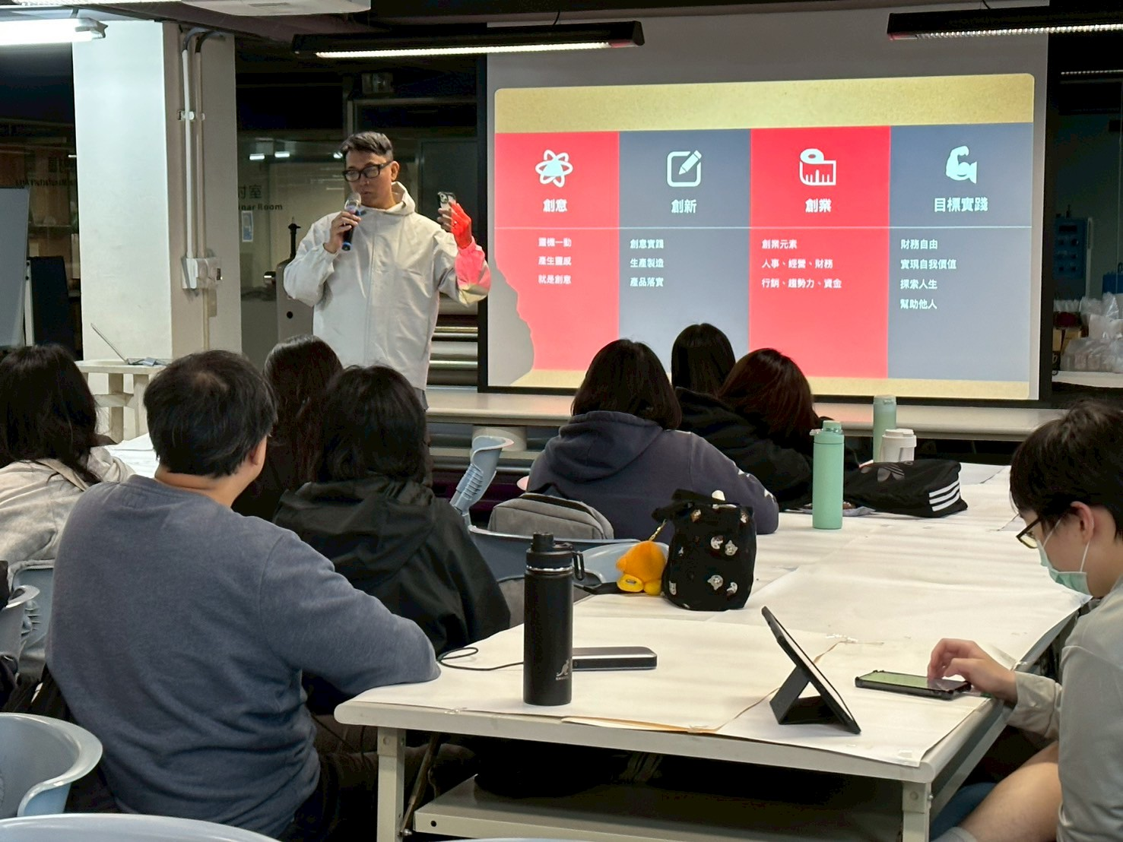  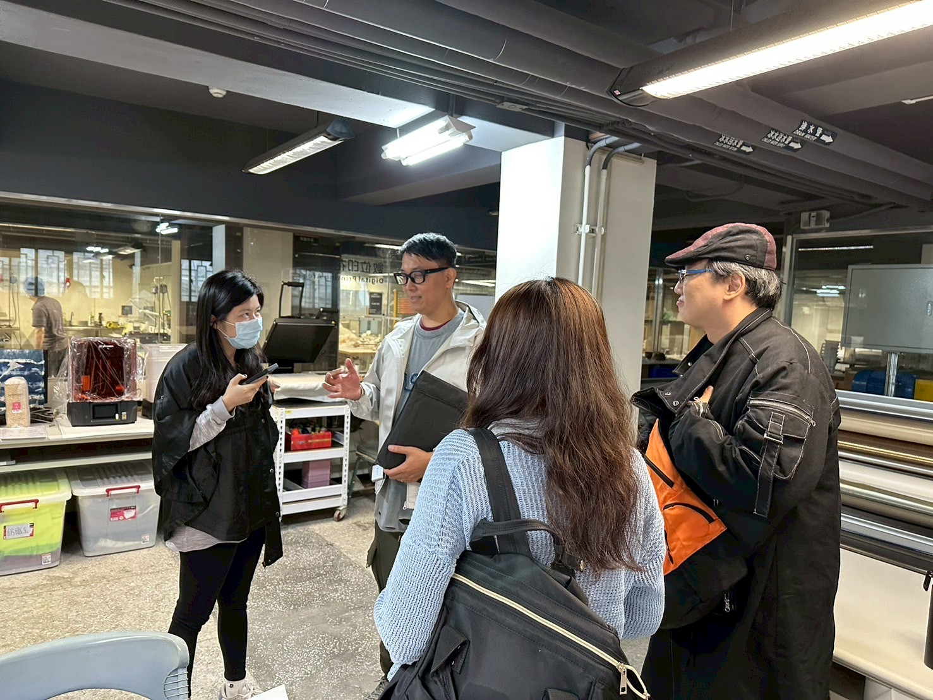  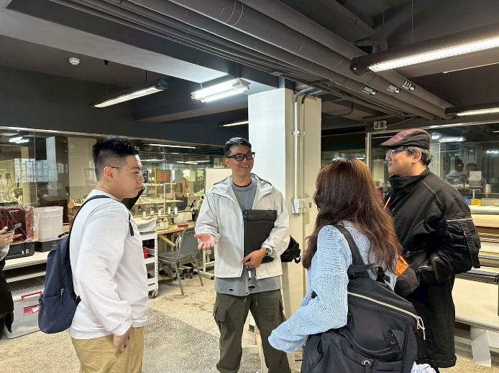 | 同學體驗聽長者輔具

